

Baracuda EA

Руководство пользователя
Expforex.at.ua

Оглавление

ВВЕДЕНИЕ 3
Краткая информация 4
Информация о сайте 5
Краткая история: 7
Особенности системы 8
Рекомендации по использованию: 9
Установка 10
Возможные ошибки при загрузке эксперта и пути решения: 17
Регистрация системы 19
Параметры советника 21
Варианты настроек советника (set файлы) 26
Trend 26
Flet 27
Optimization set 28
Тестирование советника: 29
Результаты бек тестов некоторых Валютных пар: 30
Результаты форвард-тестов некоторых Валютных пар: 36
Рекомендуемые программные продукты от expforex 38
Exp-Virtual TrailingStop Подробнее 38
Exp - VirtualTradePAd 39
Exp - EAMultiTester for Mt4 40
Exp — SuperPAck v4 42
Exp - VirtualSL&TP 43
Бесплатные продукты: 44

ВВЕДЕНИЕ

Эта уникальная торговая система предназначается тем, кто устал искать в интернете в поисках реальных торговых систем, которые бы приносили настоящею прибыль. Вы уже, наверняка испытали массу предложенных вам торговых тактик, поддавшись на заманчивые призывы получить "10,000$ за неделю" или "1.000.000$ за день". Наверняка пробовали заработать, проводя целый день у мониторов и пытаясь хоть заработать жалкие пару долларов или же совсем уходили в убыток. Увы, практически все из ныне преуспевающих горе-трейдеров прошли через это.
Те, кто не выдержали - разочаровались, сдались и навсегда потеряли вкус к форекс, объявив все это обманом и чушью. Другие нашли свою нишу, подписавшийся на несколько десятков торговых сигналов и продолжат зарабатывать 10 -50 $ максимум, а то и бывает и совсем проигрывают
В моей торговой системе вы последовательно, шаг за шагом, пройдете, путь от новичка, до опытного и преуспевающего трейдера - профессионала, который, не выходя из дома, затрачивая по 3-4 часа в день, может обеспечить себя и свою семью весьма приличным доходом.
Я дам вам ценные рекомендации и раскрою перед вами секреты, которые позволят вам и многим другим трейдерам преуспевать, и незнание которых вынуждает всех остальных горе-трейдеров довольствоваться жалкими 50-100$. Вы получите в свое распоряжение ценнейшие полезнейшие трейдерские навыки, которые сделают вашу работу на рынке форекс комфортной, успешной и прибыльной, обладание которыми поистине вознесет вас и ваш бизнес на самый верх!

Краткая информация
Советниками (экспертами) в терминале называются программы, разработанные на языке программирования MetaQuotes Language 4 (MQL 4), с помощью которых автоматизируются аналитические и торговые процессы. Они позволяют оперативно проводить технический анализ ценовых данных и на основе полученных сигналов управлять торговой деятельностью. На советников можно возложить всю рутинную работу по проведению технического анализа и выполнению всех торговых операций. Советник может совершать аналитические и торговые операции по любым финансовым инструментам и периодам независимо от того, открыт соответствующий график или нет.

Информация о сайте
Мы не воруем чужие идеи. Мы не разбираем чужих экспертов и не декомпилируем, чтобы пользоваться ими. Мы создаем свои стратегии и сами автоматизируем их.
Данный сайт против всякого рода взлома работ других программистов!!
Forex рынок – это межбанковский рынок, сформировавшийся в 70х годах, когда международная торговля перешла от фиксированных курсов валют к плавающим. При этом, курс одной валюты относительно другой определяется наиболее очевидным образом – обменом по тому соотношению между ними, на которое согласны обе стороны.
Так все-таки, что такое Forex / Форекс? Строго говоря, ФОРЕКС не является «рынком» в традиционном смысле этого слова. Он не имеет конкретного места торговли как, например, фондовая биржа (хотя, как мы уже знаем, и здесь географические границы рынка с развитием Интернета всё больше размываются). Торговля на валютном рынке происходит по телефону и через компьютерные терминалы одновременно в сотнях банков во всем мире.
Данный сайт предназначен для того, чтобы трейдеры валютного рынка Forex имели возможность пользоваться торгово-аналитической платформой MetaTrader4 в полуавтоматическом режиме.
- Mql4- файлы: В первую очередь этот сайт содержит полную базу полезных скриптов для ручной и полуавтоматической торговли, среди которых есть:
- Exp - SafetyLOCK PRO
- Exp - PyramidaStopMulti
- Exp - SuperPAck v2
- Exp - TimeOpenBuySellStop
- Exp - TimeOpenBuySell
- Exp - Convertor
- Exp - TrailingvBezubitok
- Exp - Close Pack v3
- Exp - SetStopOrderbyClick
- Exp - PyramidaOpen
- Exp - StatusBar
- Exp - TrailingStop
- Exp - SetSL&TP
- Стол заказов : Вы всегда можете заказать нужный Вам скрипт или эксперт на нашем Столе заказов
- АТС Baracuda: Также на сайте Вы найдете популярную торговую систему, дающую прибыль на рынке Forex - Exp - Baracuda EA
- Библиотека: На сайте представлены обучающие материалы и статьи по валютному рынку. В разделе Библиотека, Вы найдете самые
- последние статьи и обучающие материалы по валютному рынку.
- Процентные ставки: В помощь трейдерам существует раздел Процентные ставки - отражающий самую последнюю информацию по изменениям процентных ставок мировых банков.
- Экономический календарь событий: Для фундаментального анализа поведения валюты, а также для информации трейдерам существует раздел Экономический календарь, календарь важных экономических событий, которые нужны не только для анализа, но и для общей информативности любого человека. События в данном календаре отображены в удобочитаемом виде, с важностью, страной, а также с краткой информацией по событию и ссылкой на первоисточник.
- Форум трейдеров: - форум, предназначенный для обсуждений скриптов, индикаторов, экспертов для metatrader 4.
- Журналы Форекс: Также на сайте представлены последние выпуски популярных журналов на тематику Forex: ForTrader, Forex Magazine, Биржевой лидер
- Скрипты и эксперты для MetaTrader5 - Новое поколение терминалов для торговли на рынке Форекс.
- VisualTrade for MetaTrader - авторская система, позволяющая торговать на терминале с помощью кнопок управления. Система дополняется еженедельно!
- VirtualTradePAd for Mt4 - Уникальная система для работы в визуальном режиме для метатрейдер4, + тренажер для мт4

Краткая история:
Очень удобная техническая накладка Полосы Боллинджера помещают цену в коридор с четкими пределами. Если цена вышла за верхнюю полосу, то цена завышена по определению. Если цена вышла за нижнюю полосу, то цена занижена по определению.


Джон Боллинджер разработал в 80-х годах новую техническую накладку, которая существенно дополнила технический анализ во всем мире. Несмотря на то, что до изобретения Полос Боллинджера существовали индикаторы и накладки, которые позволяют безошибочно выявить моменты переоценки и недооценки, Полосы Боллинджера стали одной из лидирующих технических накладок, и должны быть на вооружении у любого технического аналитика.

Что представляют собой Полосы Боллинджера
Полосы Боллинджера (англ. Bollinger Bands) — полезный технический индикатор (а точнее — накладка), который отображает относительную стоимость инструмента опираясь на волатильность или неустойчивость (т.е. диапазон и скорость изменения цен). Индикатор накладывается непосредственно на график, и состоит из трех линий или полос:
- в центре: простая скользящая средняя (СС)
- сверху: верхняя полоса = СС + 2 стандартных отклонения
- снизу: нижняя полоса = СС - 2 стандартных отклонения
Стандартное отклонение (англ. standard deviation, STD) — термин из описательной статистики, который измеряет разброс или дисперсию выборки (см. отдельную статью про стандартное отклонение). Наглядный пример: есть две выборки: 1, 3, 5 и 2, 3, 4. Очевидно, что у обеих выборок арифметическое среднее будет одинаковое, т.е. 3. Но диапазон, разброс, или дисперсия у этих выборок разные: у первой выборки — 2, а у второй — 1.
Вычисление стандартного отклонения вручную — занятие не из занимательных. STD=√[(∑(x-x)²)/(n-1)]. По сути, формула вам и не нужна; как правило, офисные и аналитические программы имеют встроенную функцию для просчета стандартного отклонения (в Excel эта функция называется СТАНДОТКЛОН).

Особенности системы
- Система имеет встроенный блок управления ММ, но даже советник не в состоянии адекватно оценить Вашу ситуацию, пожалуйста, перед тем как начинать торговать, попытайте себя на демо счете. Информацию по элементарным правилам управления ММ можно почитать здесь.
- Каждый счет, хоть демо хоть реал требует регистрации на сервере автора. Система не будет работать без регистрации.
- Система автоматическая в плане анализа информации и открытия / закрытия позиций, но она не имеет человеческих эмоций и не способна адекватно реагировать на ситуацию в мире: война, кризис, великий праздник.
- Не пытайтесь с 1 доллара заработать миллион.
- Чем меньше риск свободных средств, который использует советник — тем меньше риск потерять все деньги.
- Всегда смотрите Экономический календарь, перед тем как включить советника.
- Система способна проверять последние обновления на оф сайте. Если таковы имеются ВЫ автоматически получите сообщение прямо в терминал.
- Система ведет статистику своих позиций а также техническую информацию, которая в будущем может помочь в решении некоторых проблем, связанных с использованием советника.
- Не пытайтесь ставить несколько советников на счет, если Ваш счет имеет маленький баланс(до 1000 $)
- Автоматическая система Баракуда – это технический инструмент, С помощью Которого совершаются сделки.
- Если у Вас возникли вопросы по использованию системы — задавайте их в закрытом форуме здесь
- Если ВЫ желаете сотрудничать с автором системы, присылайте свои идеи на expforex@meta.ua

Рекомендации по использованию:
€ Валютные пары: Экзотические, стабильные. Имеющие больше флет движение чем тренд. К примеру: EURCHF Файлы настроек для каждой пары ВЫ сможете скачать в закрытом форуме оф.сайта.
EURCHF
£ ТаймФрейм: M5-H1
¥ Время работы с 23.00 до 13.00
€ Дни работы: Вторник-Четверг
£ Во время выхода важных экономических новостей, советника лучше отключать
Информер для экономического календаря можно скачать здесь
¥ Во время опубликования процентных ставок, советника лучше отключить
Процентные ставки можно посмотреть здесь

Установка
Запустите инсталлятор системы Baracuda
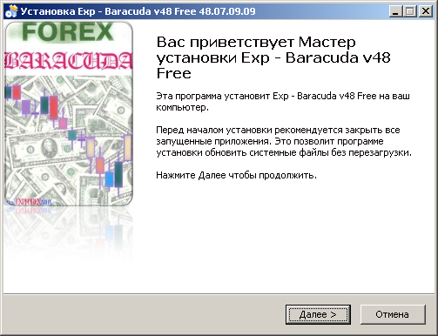
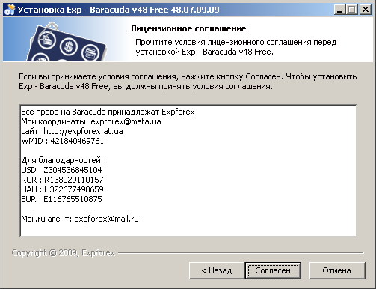

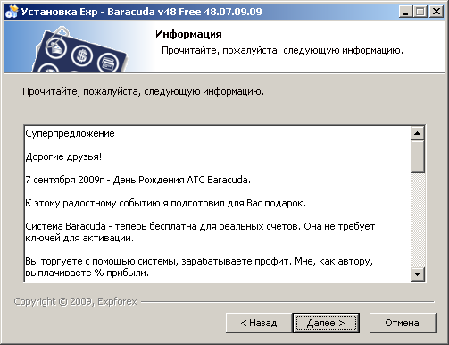
Укажите путь к терминалу, куда следует установить систему:
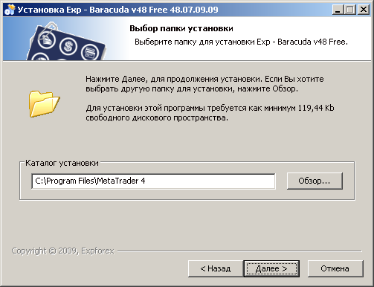
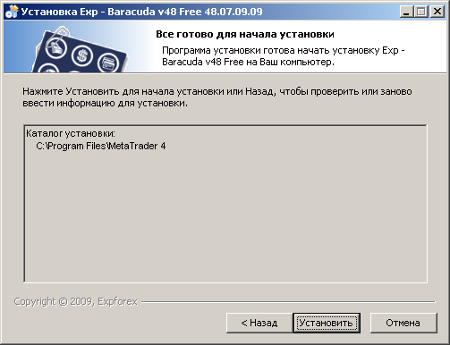
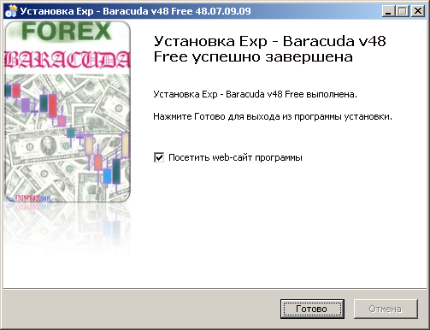
Если терминал был выключен, он запустится автоматически, иначе перезапустите терминал
Включите навигатор на терминале(ctrl + N)
Найдите в списке экспертов Мой эксперт «Baracuda *************»

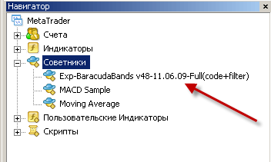
- Два раза кликните на нем мышью, появится окно:
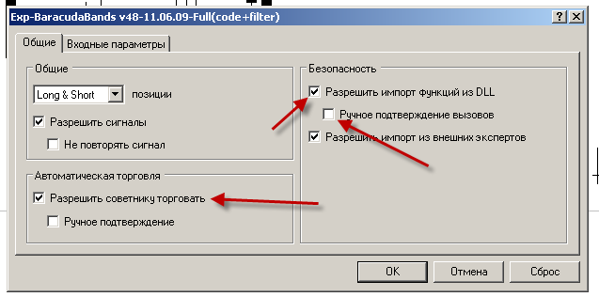
Внимание: Проверьте наличие галочки «Разрешить советнику торговать»
- При инсталляции эксперта, данные галочки установятся автоматически.
- Разрешить советнику торговать
Советники способны работать в автономном режиме, без участия трейдера. Они могут, как анализировать динамику цен, так и вести торговую деятельность. Эта опция предназначена для ограничения торговой деятельности экспертов. Такое ограничение бывает полезно при тестировании аналитических способностей эксперта в режиме реального времени (не путать с тестированием советника на исторических данных).

- Перейдите на вкладку «Входные параметры»
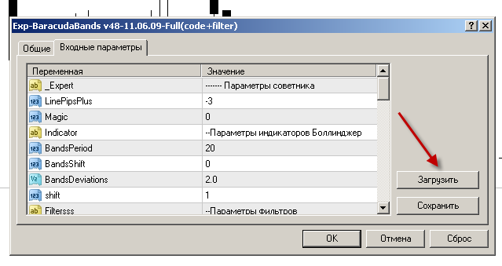
Здесь находятся параметры эксперта. Вы можете сами, путем оптимизации поискать свои параметры. Но Вы можете воспользоваться моими параметрами системы. Эти параметры прошли проверку на устойчивость.
Внимание: Советник не нуждается в пере оптимизации настроек, настройки данные мной, являются оптимальными под все экзотически пары, на которых советник работает успешно.
Подробнее о параметрах в следующем разделе.

- Если Вы решили использовать мои параметры, нажмите кнопку «загрузить» и укажите путь к моим параметрам (Если Вы разархивировали архив с сайта в указанную мной папку, то и все сеты будут находиться в этой папке)
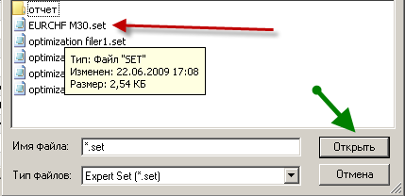

Загрузите мои настройки, и нажмите кнопку «Ок»
- Далее проверьте наличие включенной кнопки «Советники» на панели инструментов
Внимание: Если Вы используете демо-счет, тогда в параметрах советника, параметр «key»поставьте на 0, иначе Вам нужно приобрести ключ для использования полной версии советника.
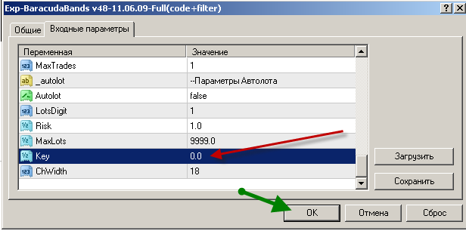

Если Вы все сделали правильно, график, где установлен советник, должен выглядеть так: 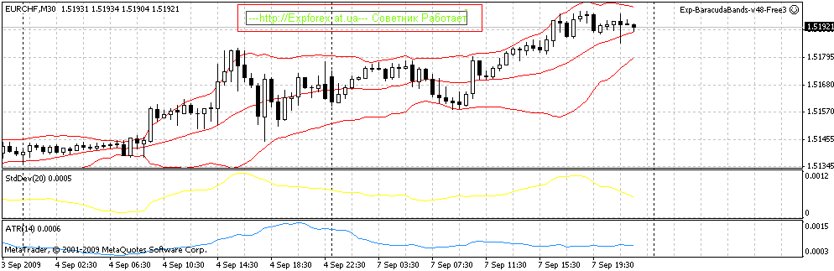
Внимание: Смайл в правом верхнем углу должен улыбаться
Вверху графика должна гореть надпись зеленного цвета.

Возможные ошибки при загрузке эксперта и пути решения:
- Советнику не разрешено торговать:
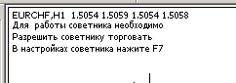
Решение:
В настройках советника при нажатии «F7» :
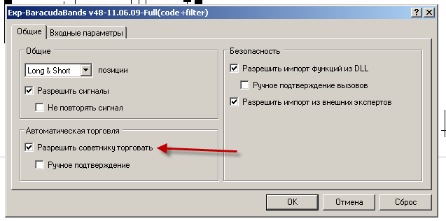
- Не нажата кнопка «Советники» на панели инструментов:
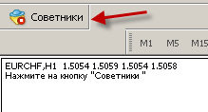
Решение: На Панели инструментов в верхней части, нажмите кнопку «Советники»
Рабочий советник должен выглядеть так:
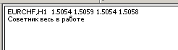
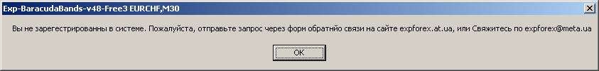
Решение: Вам действительно нужно зарегистрировать систему .
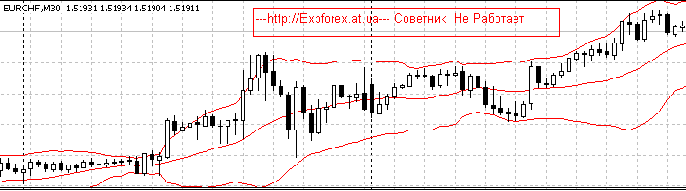
Это пример показателя экрана, когда советник действительно не работает. Причины разные.

Регистрация системы
1.Для того, чтобы система работала на Вашем компьютере ,ее необходимо зарегистрировать на сайте автора.
Регистрировать нужно и демо счета ,на которых будет стоять система. так как основной исполняемый файл с алгоритмом — не запустится если на Вашем компьютере не будет обнаружено регистрационного ключа.

Регистрация:
Перейдите на сайт http://expforex.at.ua/index/0-3
Заполните все поля, как показано на рисунке:
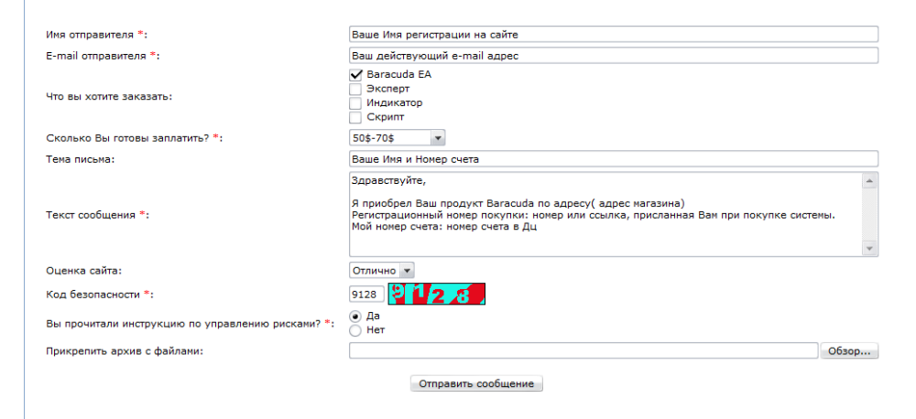
После этого я вышлю Вам регистрационный ключ .который необходимо поместить в папки терминал \ experts \ files и терминал \ tester \ files
Если Ваша система не зарегистрирована, при первом запуске системы на компьютере — Вам выдаст сообщение.:


Параметры советника
Название | Описание | Рекомендации
Параметры торговли
TakeProfit | TakeProfit для открываемых ордеров. Тейк Профит предназначен для получения прибыли при достижении ценой финансового инструмента прогнозируемого уровня. Исполнение данного ордера приводит к закрытию позиции. Он всегда связан с открытой позицией либо с отложенным ордером. Ордер можно выдать только вместе с рыночным ордером или отложенным ордером. При проверке условия этого ордера для длинных позиций используется Bid-цена, а при проверке коротких позиций — Ask-цена. Установки: 0-Без TakeProfit | Минимальный стоп на вашем сервере или 0
StopLoss | StopLoss для открываемых ордеров. Этот ордер предназначен для минимизации потерь в том случае, если цена финансового инструмента начала двигаться в убыточном направлении. Если цена инструмента достигнет этого уровня, позиция закроется автоматически. Такой ордер всегда связан с открытой позицией либо с отложенным ордером. Он выдается на установку брокерской компании только вместе с рыночным или отложенным ордерами. При проверке условия этого ордера для длинных позиций используется Bid-цена, а при проверке коротких позиций — Ask-цена. Установки: 0-Без StopLoss | Минимальный стоп на вашем сервере или 0
VirtualTPSL | Виртуальный Стоплосс и Тейкпрофит, при включении данной функции, стоплосс и тейкпрофит у позиций не выставляется для того, чтобы Брокер не смог определить уровни Ваших стопов, но в работу вступает виртуальный стоплосс и тейкпрофит от 1 пункта.  Если true – StopLoss TakeProfit высставляются виртуально | false
Lots | указать объем (количество лотов) сделки(Внимание, Если Вы хотите сделать лот 0.01 и Ваш сервер это поддерживает, Вам следует изменить параметр LotsDigit на 2) | 0,1
nocoments | Для некоторых брокеров, если они мешают работе советника, лучше этот параметр поставить на nocoments= TRUE | true
Magik | Магический номер ордеров системы, Может быть любым значением, Используется, если система работает на 2 и больше графиков, Значения этого параметра надо менять в произвольной форме, например 1.2.3.4.5…… | 1
slippage | включить/выключить отклонение. Если брокер выдает новую цену исполнения (перекотирует), вычисляется отклонение новой цены от первоначально запрошенной. При этом если отклонение меньше или равно заданному параметру, происходит исполнение ордера по новой цене без дополнительного уведомления. В противном случае брокер возвращает новые цены, по которым может быть исполнен ордер; Установки: 0 – без проскальзывания | 0
Параметры трейлинга
IfProfTrail | При включении данной функции (параметр IfProfTrail=true) Система Baracuda будет действовать следующим образом: при достижении ордером профита в prchoose пунктов, мы начинаем подтягивать стоплосс, при чем не важно в каком он значении. Дистанция трелинга – параметр TrailingStop. Если TrailingStop=0 то система трейлит ордер на дистанцию равную минимальному стопу(Внимание! Если. На Вашем сервере Форекс, слишком часто бывают смены минимального стопа, система не сможет работать корректно. Подвиньте параметры TrailingStop и prchoose ) | True
TrailingStop | Стоп Лосс предназначен для минимизации потерь в том случае, если цена финансового инструмента начала двигаться в убыточном направлении. Когда же открытая позиция становится прибыльной, StopLoss можно перемещать вручную на безубыточный уровень. Для автоматизации этого процесса используется Трейлинг Стоп (Trailing Stop). Данный инструмент особенно полезен при сильном однонаправленном движении цены, а также в тех случаях, когда нет возможности внимательно следить за изменением состояния рынков.  Включить TrailingStop для ордеров (Это функция также предназначена для параметра IfProfTrail) | Минимальный стоп на вашем сервере или 0
prchoose | Количество пунктов профита, при котором, система начинает трал стоплосса . Установки : 0 – Значение профита = Минимальный стоп. (Внимание! Если на Вашем сервере Форекс, значение минимального стопа – меньше 10, этот параметр следует поставить на 10 как минимум ) | 10 или 0 (автоматический режим)
VirtualTS | Виртуальный Трейлингстоп. Функция виртуального трейлингстопа хороша тем, что, уровень трейлингстопа возможно выставлять даже 1 пипс. Все установки стоплосса происходят в виртуальном режиме, так что брокер не сможет определить Ваши уровни и сбить их.  Для того чтобы включить виртуальный трейлингстоп. Переведите параметр VirtualTS в положение true  Измените параметр TrailingStop на желаемый.
Параметры времени работы
AllTimeTrade | Установка времени работы советника. Данный параметр включает параметры OpenHour и CloseHour | true
DayOfWeekSetNotTrade | День недели при котором советник вообще не будет торговать.  Рекомендуемый параметр 5 – значит что в пятницу мы не торгуем.  Как известно в пятницу рынок очень сильно волантилен, поэтому при закрытии сессии не рекомендуется открываться по рынку | 5
TradeBy1plus2Strategy | Торговля по 2 стартегиям, 1 — для более трендового движения валюты.  2- для флетового движения по стратегии «отскок»  true-включить  false – отключить | false
ClosePosBy_Strategy2 | Закрывать позиции по истечению времени торговли по данной стратегии | false
OpenHou_Strategy2 | Время открытия торгов (только для вновь открываемых позиций, все остальные функции будут работать круглосуточно) для 1 стратегии
CloseHou_Strategy2 | Время закрытия (только для вновь открываемых позиций, все остальные функции будут работать круглосуточно)для первой стратегии
ClosePosBy_Strategy1 | Закрывать позиции по истечению времени торговли по данной стратегии | false
OpenHou_Strategy1 | Время открытия торгов (только для вновь открываемых позиций, все остальные функции будут работать круглосуточно) для 1 стратегии | 0
CloseHou_Strategy1 | Время закрытия (только для вновь открываемых позиций, все остальные функции будут работать круглосуточно)для первой стратегии | 0
Параметры ММ
Autolot | Money Management при Autolot=TRUE включается система ММ для лотов открытых позиций. При включении этого параметра лоты будут рассчитываться из формулы: Лот= Баланс* Risk% / Минимальная маржа | false
Risk | Процент рискованных средств депозита, отведенных для открытия позиций | 2
MaxLots | Максимальное количество лотов для параметров рассчитывающих лоты. : Autolot и MartinGeil | 1
Martinkof | Коэффициент умножения лотов для Стратегий. При этом каждая последующая сделка будет открываться с лотом= предыдущий открытый лот * Martinkof | 1
CloseifChange | Параметр закрытия сделок при обратном сигнале, При CloseifChange =TRUE система будет закрывать сделки, как только появится обратный сигнал. Этот параметр хорош тем, что мы сможем минимизировать убытки | false
MaxTrades | Максимальное количество одновременно открытых позиций. | 2
MaxTradesBuy | Макимальное количество одновременно открытых позиций по Buy | 1
MaxTradesSell | Макимальное количество одновременно открытых позиций по Sell | 1
Параметры индикатора
BandsPeriod | Параметры индикатора (Не трогать!!!) | 20
BandsShift | Параметры индикатора (Не трогать!!!) | 0
BandsDeviations | Параметры индикатора (Не трогать!!!) | 2
shift | Сдвиг бара для расчета | 1
FilterDistance | Фильтр расширения полос индикатора для 1 стратегии.  При 0 — автоматический фильтр на основе последнего сдвига  При * - заданный уровень расхождения в пунктах  При -1 — Данный фильтр отключен | 0
MinuteFilter | Фильтр открытия позиций через заданное колличество минут, Иногда сигналы появляются часто что дает риск просадки депозита(если депозит маленький есть угроза слива при ложном сигнале) Этот параметр предотвращает открытия позиций сразу же после открытия предыдущей.
ChWidth | Ширина канала для стратегии #4  Для больших ТФ рекомендуется ставить 18, для маленьких ТФ рекомендуется ставить более 30.
Strategy | Стратегия по которой будет торговать советник. Варианты:  1 – Стратегия trend для более волатильных пар, таких как EURUSD и USDCHF  2- Стратегия flet для менее волантильных пар таких как EURCHF  4- Стратегия по Хай Лоу последних ChWidth баров. Если в течении заданных баров цена пробивает хай лоу этих баров — открываемся. | 1
Параметры Усреднения
Usrednenie | Включить отключить усреднение позиций | True
OrderToClose | Тип открываемых ордеров для усреднения.  1 – позиции открываются только в одну сторону при усреднении  2 – позиции открываются в обе стороны ,но усреднение идет по разным направлениям, При этом если открыты позиции в обе стороны, И одна серия имеет минус а вторая плюс, То при закрытии плюса – учитывается общий профит, Если он больше 0 то закрываются все позиции  0- позиции открываются в обе стороны учитывая параметры MaxTrades MaxTradesBuy MaxTradesSell и усреднение происходит по всем позициям магика | 1
Auto_прибыль | Авто расчет прибыли. Прибыль для усреднения высчитывается по формуле:  Лот*100* прибыль  Данный параметр необходим при автолоте. | false
прибыль | Прибыль в пунктах, при котором идет усреднение.  1 – пипсовка  10 – более продолжительная торговля – увеличивается просадка. | 1
убыток | Убыток при усреднении. Данный параметр закрывает все позиции при достижении указанного убытка по всем позициям советника.  Внимание: данный параметр нужно рассчитывать автоматически из расчета: минимально допустимое значение = MaxTrades*лот*Спред*100.  0 – параметр усреднения по убытку отключен | 0

.

Варианты настроек советника (set файлы)

Trend

Для более волатильных пар, таких как EURUSD и USDCHF (к примеру) в советнике используется менее агрессивная торговля, с использованием часового и дневного графика. Сделки в таком режиме совершаются крайне редко, но в таком режиме шанс попасть в просадку снижается.
Внимание: Перед использованием любых настроек, пожалуйста, сделайте тест системы на данных настройках.

- Чтобы загрузить настройки советника, проделайте следующее:
- Запустите советника.
- После запуска появится окно ввода настроек, нажмите кнопку загрузить
- Загрузите требуемые настройки
- Нажмите «ок»

Flet

Для менее волатильных пар, которые склонные к канальному движению, используются более агрессивные настройки системы. При таких настройках система совершает намного больше сделок, нежели предшествующая настройка.
Рекомендуемые ТФ для таких настроек предположительно M5 - M15
Внимание: Перед использованием любых настроек, пожалуйста, сделайте тест системы на данных настройках.

- Чтобы загрузить настройки советника, проделайте следующее:
- Запустите советника.
- После запуска появится окно ввода настроек, нажмите кнопку загрузить
- Загрузите требуемые настройки
- Нажмите «ок»

Optimization set

Для того, чтобы Ваша система работала наиболее продуктивно и менее уходила в просадку, Систему можно (и Нужно) оптимизировать.

Для этого существует Оптимизированный файл.

Загрузка оптимизации:

- Войдите в режим тестера.
- Настройте валютную пару для оптимизации, ТФ, время оптимизации, выберите «Все тики»
- Зайдите в свойства советника и нажмите кнопку загрузить
- Выберете файл «Optimixation Sets» и нажмите ок
- В поле "Оптимизация” поставьте галочку.
- Нажмите старт.

Внимание: Диапазон тестирования можно выбрать последний месяц, так как больший срок приведет (иногда) к зависанию компьютера, или выдаст слишком большое время тестирования.

Тестирование советника:
Для тестирования советника нужно проделать следующие действия:
Нажмите на значок тестера на панели инструментов:
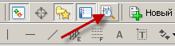
Настройте параметра тестера для дальнейшего тестирования:
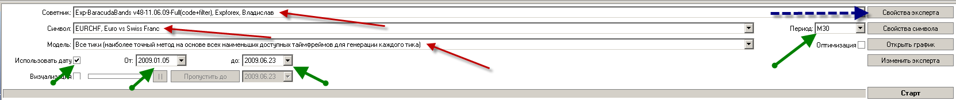
Установите начальный баланс для тестирования:
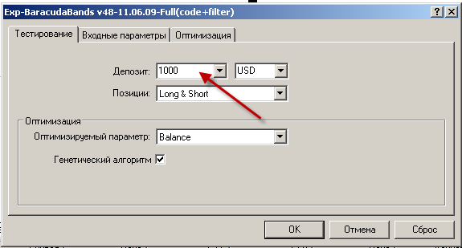
Загрузите параметры для тестирования:
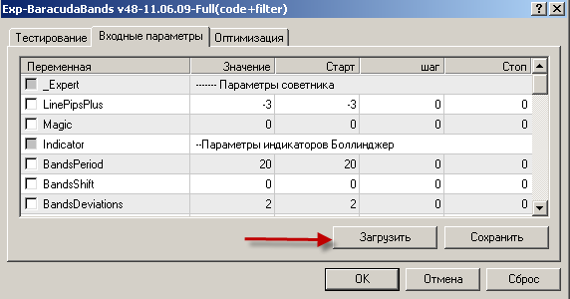

Результаты бек тестов некоторых Валютных пар:

EURCHF M30 2009 :
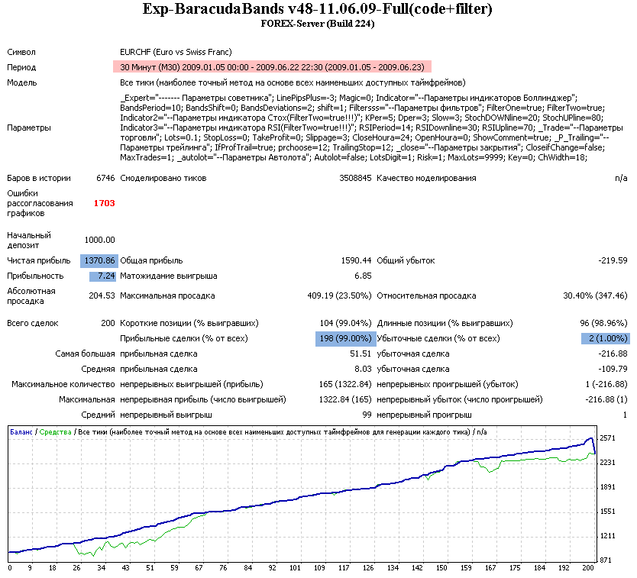

EURCHF M30 1999-2009:
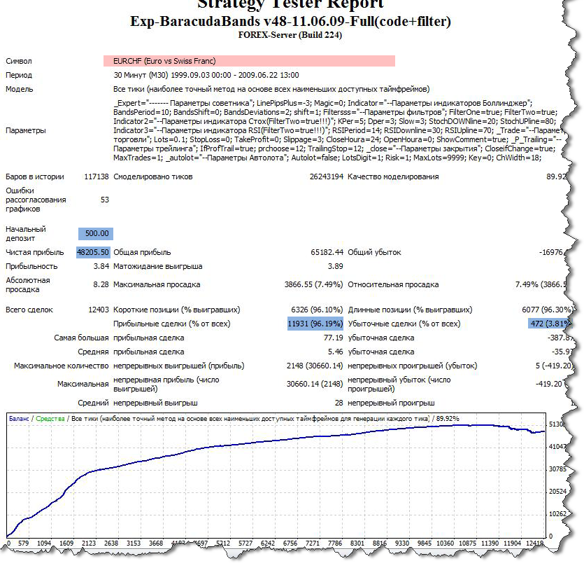

GBPCHF M30 1999-2009:
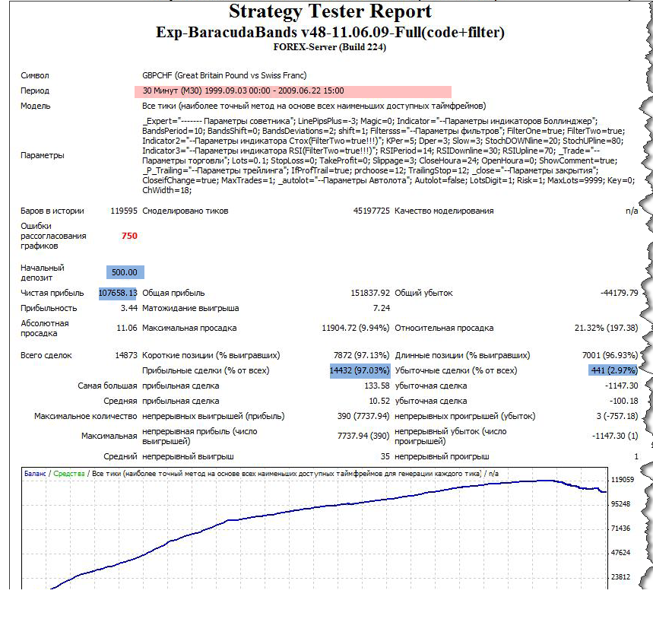

USDCHF M30 2009:
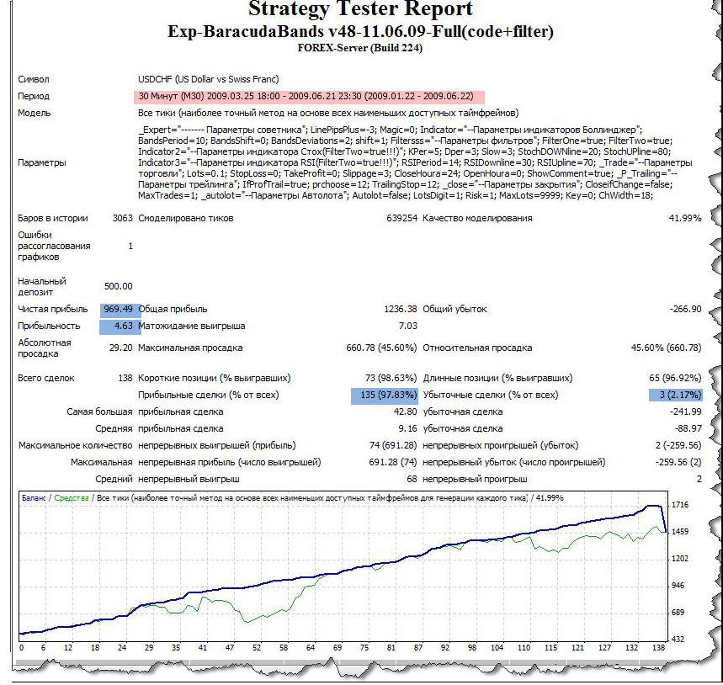

USDJPY M30 2009:
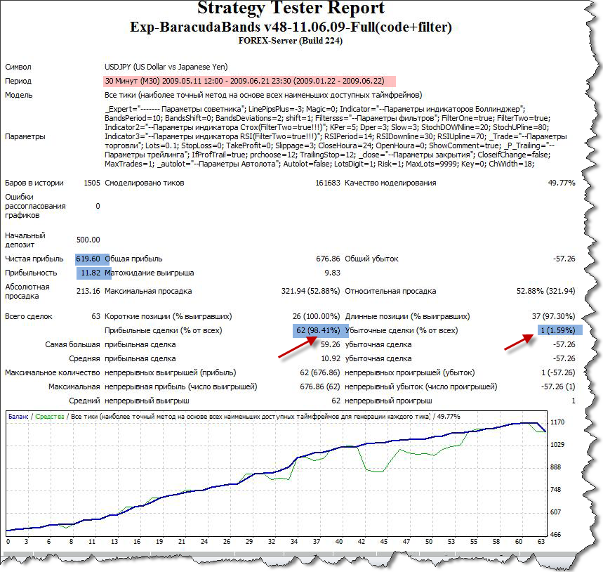

Результаты форвард-тестов некоторых Валютных пар:
Несколько валютных пар, первые тесты системы.
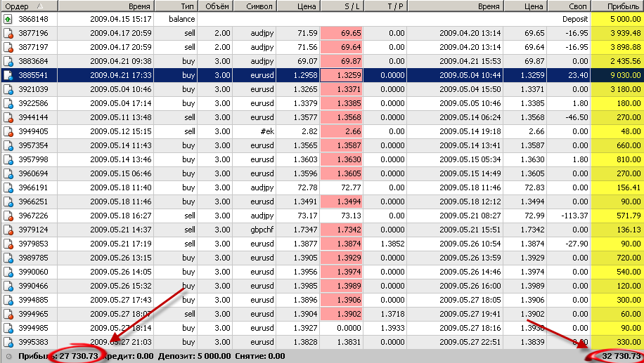

EURCHF H1
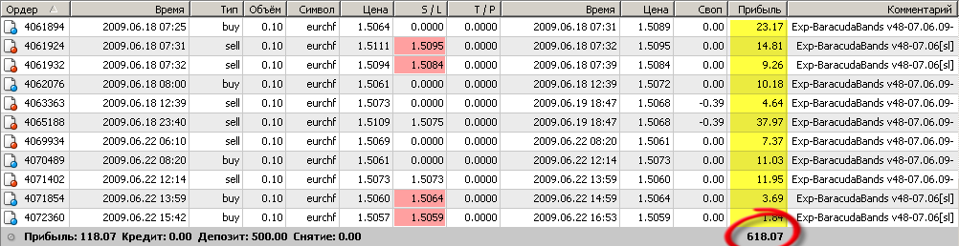

EURCHF M30
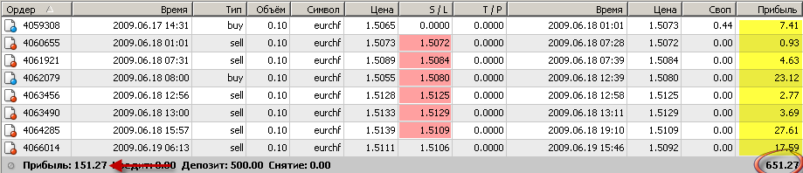

EURCHF M30
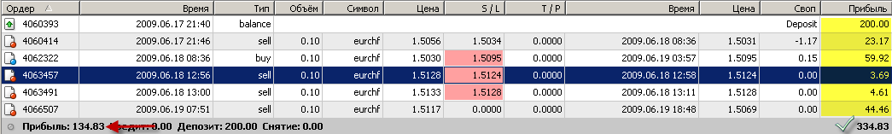

Рекомендуемые программные продукты от expforex

Exp-Virtual TrailingStop Подробнее
Эксперт "Мечта Трейдера" или Virtual TrailingStop был создан для того, чтобы была возможность забирать не только фиксированный профит, но и профит, который был добыт путем ТрейлингСтопа.
Данный Эксперт предназначен для того, чтобы была возможность ставить виртуальный трейлингстоп от 1 пункта(ДЦ разрешают ставить Трейлингстоп не меньше чем на 10 пунктов от цены)
Данный эксперт выставляет невидимые брокеру TrailingStop
Принцип действия:

- Советник работает только при включенном терминале
- Для того чтобы эксперт работал правильно, в настройках следует поставить галочку: Разрешить советнику торговать
- Вверху терминала нажать на кнопку"Советники" тем самым автоматизировать систему
- Магический номер у системы не присвоен, для плодотворного использования системы следует ставить на одну пару, либо на все пары на которых Вы торгуете руками
- Принцип работы заключается в невидимом уровне TrailingStop
- УровниTrailingStop можно ставить на любое расстояние от цены открытие. даже на 1 пункт
- ДЦ неузнает что позиции закрываются роботом, В системе МетаТрейдер Администартор ДЦ будет видеть что Вы торгуете руками.
- ВАЖНО! - Если У Вас пары сильно разнятся по стопуровням - лучше вешайте отдельные эксперты на разные пары.[/color][/b]
Настройки:
Магик_Ордера="-1=Все ордера";
MagikToClose=-1; //Идентификатор позиций и/или ордеров. Обычно позиции, открываемые советниками, имеют уникальные идентификаторы. Чтобы советник VirtualSL&TP "обращал внимание" на позиции только с нужным идентификатором, установите это значение в данном параметре. Позиции, открытые руками, обычно имеют MagicNumber=0. Отрицательное значение данного параметра позволит советнику реагировать на позиции и ордера с любым идентификатором.
Символ_Ордера="1=Все символы,0-Текущий символ";
SymbolToClose="1"; //Отбор позиций по наименованию торгового инструмента. Если 1, то советник, будучи установленным только на один график, будет контролировать все имеющиеся открытые позиции, всех торговых инструментов. Если "0", то советник будет контролировать позиции только того инструмента, на график которого он (советник) установлен. В этом случае советник можно устанавливать на несколько графиков разных торговых инструментов (символов). Также можно указать наименование конкретного торгового инструмента, например, "eurusd". В этом случае советник будет контролировать позиции только евродоллара. Причём это не зависит от графика, накоторый советник установлен.
TrailingStop=10 - Размер виртуального TrailingStop.
ProFitOrderOnly - Возможность виртуального TrailingStop срабатывать только для позиций с положительным профитом(Режим пипсовки)
InfoVTSS - Показывать информацию сохраненную в буферах памяти, для анализа полученных результатов

Exp - VirtualTradePAd
Пакет 2в1: Тренажер для мт4 + Визуальная торговля для Metatrader 4
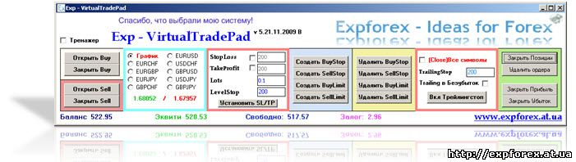

- Скачать модуль для МТ4
- Обсуждения и FAQ
- Полная инструкция по установке и использованию модуля
- Видео обучение по VirtualTradePad

В Ваших руках уникальный продукт проекта Expforex.
Данный модуль был написан для терминала MetaTrader4, для того, чтобы трейдер смог торговать на данном терминале наиболее просто и быстро.
Аналогов данной программы не существует на данный момент.
Возможности программы:
С помощью виртуальных кнопок модуля, Вы сможете открыть/ закрыть позиции, выставить уровни стопов и лот для позиций. Закрыть все позиции одним нажатием кнопки.
Программа каждый раз дополняется новыми инструментами для торговли.
Следите за обновлениями
Разработчик Http://expforex.at.ua

Exp - EAMultiTester for Mt4
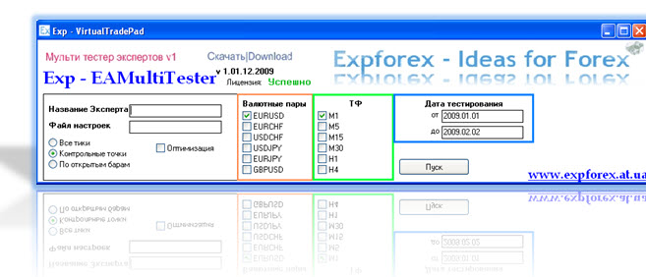

Мультивалютный и мультиТФ тестер Ваших экспертов.
Программа предназначена для последовательного тестирования советника, по нескольким выбранным парам и ТФ.
Скачать систему
Возможности программы:
- Одновременный тест по нескольким валютным парам
- Одновременный тест по нескольким ТФ
- Возможность задавать тип тестирования
- Оптимизация по нескольким валютным парам, ТФ
- Дата тестирования
- Скорость тестирования намного Выше, чем при ручной тестировании
- Сохранение отчетов по каждому прогону тестера.
Управляемые блоки:
- Имя эксперта
- Файл настроек/оптимизации
- Выбор типа тестирования
- Выбор валютных пар для тестирования
- Выбор Тф для тестирования
- Выбор даты тестирования
Настройки:
- Название эксперта - имя эксперта, который должен быть запущен на тестирование. Если этот параметр отсутствует, то никакое тестирование не запускается.
- Файл настроек - имя файла с параметрами (каталог \tester). Такой файл можно создать в окне свойств тестируемого эксперта, нажав кнопку "Входные параметры - Сохранить" Обычно используется для хранения параметров, отличающихся от умолчательных. Другие параметры тестируемого эксперта из вкладок "Тестирование" и "Оптимизация" (а также из вкладки "Входные параметры" в случае отсутствия данного параметра) заполняются значениями, сохраненными автоматически в файле \tester\[имя эксперта].ini после последнего тестирования.
- Валютная пара - название инструмента, на данных которого должно производиться тестирование эксперта. В случае отсутствия этого параметра используется последнее использованное в тестере значение.
- Период - период графика (M1, M5, M15, M30, H1, H4, D1, W1, MN). При отсутствии данного параметра используется H1.
- Модель тестирования - 0, 1 или 2 в зависимости от модели тестирования (Все тики, Контрольные точки, По ценам открытия). В случае отсутствия этого параметра используется значение 0 (Все тики).
- Дата тестирования - дата начала диапазона тестирования в виде YYYY.MM.DD. В случае 0 этого параметра подразумевается тестируется все даты!

Exp — SuperPAck v4
Здравствуйте,
Меня зовут Владислав, я являюсь автором пакета модулей для Metatrader 4, которые помогут Вам торговать на рынке Forex в полуавтоматическом/автоматическом режиме.
Данный пак был собран по рейтингу моих скриптов /экспертов скачанных с моего сайта http://expforex.at.ua
Все файлы с данного пакета проверены на работоспособность на реальных и демо счетах компаний Альпари, Мастерфорекс, Форекс4u.
Содержание пакета и описание в этом документе.
Cодержание пакета:
Индикаторы:
• Exp Ind- FutureProfit v 11.11.09.ex4
• Exp Ind- StatusBar v11.11.09.ex4
Скрипты:
• Exp-- Закрыть все Прибыльные.ex4
• Exp-- Закрыть все Убыточные.ex4
• Exp- Закрыть все Buy.ex4
• Exp- Закрыть Buy-Loss.ex4
• Exp- Закрыть Buy-Profit .ex4
• Exp- Закрыть Sell-Loss.ex4
• Exp- Закрыть Sell-Profit .ex4
• Exp-Закрыть все Sell.ex4
• Exp-Закрыть все позиции.ex4
• Exp-Закрыть по выбору.ex4
• Exp - Копировать отложенные ордера.ex4
• Exp - Обратная Конвертация пары.ex4
• Exp - Перевернуть Сделки.ex4
• Exp - Пирамида Buy позиций .ex4
• Exp - Пирамида Sell позиций .ex4
• Exp - Пирамида мульти ордеров .ex4
• Exp- Удалить все Buystop.ex4
• Exp- Удалить все Sellstop.ex4
• Exp- Удалить все ордера.ex4
• Exp-Установить StopLoss&TakeProfit.ex4
Эксперты:
• Exp Ex- Автоматический ТрейлингСтоп .ex4
• Exp Ex-АвтоУстановить StopLoss&TakeProfit.ex4
• Exp Ex- Виртуальный StopLoss&TakeProfit.ex4
• Exp Ex- Закрыть по прибыли или убытку.ex4
• Exp Ex- Открытие ордеров по времени.ex4
• Exp Ex- Открытие позиций по времени.ex4



Exp - VirtualSL&TP
Эксперт "Мечта скальпера" или VirtualSL&TP был создан по просьбе одного из участников форума.
Данный Эксперт предназначен для того, чтобы злостные ДЦ не забирали наши деньги с помощью установленных нами же стоп уровней.
Данный эксперт выставляет невидимые брокеру Stoploss Takeprofit для того чтобы забирать с рынка даже 1 пипс прибыли. Это не автоматическая торговая система. Она не торгует сама. Это виртуальный Стоплосс и Тейкпрофит!!!!!!!

Принцип действия:

- Советник работает только при включенном терминале
- Для того чтобы эксперт работал правильно, в настройках следует поставить галочку: Разрешить советнику торговать
- Вверху терминала нажать на кнопку"Советники" тем самым автоматизировать систему
- Магический номер у системы не присвоен, для плодотворного использования системы следует ставить на одну пару, либо на все пары на которых Вы торгуете руками
- Принцип работы заключается в невидимом уровне StopLOSS и TAKEPROFIt
- Уровни TakeProfit и StopLOSS мОЖНО ставить на любое расстояние от цены открытие. даже на 1 пункт
- ДЦ не узнаетт что позиции закрываются роботом, В системе МетаТрейдерАдминистраторр ДЦ будет видеть что Вы торгуете руками.
- ВАЖНО! - StopLoss нельзя установить ближе чем уровень спреда. Потому как при открытии позиции, позиция находитя на расстоянии спреда от текущей цены. В этом случае позиция закрыта не будет.
- ВАЖНО! - Если У Вас пары сильно разнятся по стопуровням - лучше вешайте отдельные эксперты на разные пары.

Бесплатные продукты:

Exp-CloseAllOrdersPack
Надоели задержки? Ордера не закрываются сразу?
Попробуй, и ты почувствуешь разницу!!!
Новая технология кодирования! Исполнение моментально


Exp - StatusBar
Надоело считать пункты? не знаешь сколько можно открыть лотов? Сколько до стопаута?


Exp - SETSL&TP
Много ордеров без стопов? Время-деньги? Попробуй установить стопы за 0.5 секунду для 1 ордера! Проверенно!
Новая технология кодирования! Исполнение моментально


Exp-SafetyLock
Советник Защитник, или по другому названию Локер. Данный советник поможет трейдерам избежать сильного разворота рынка, путем установки противоположного отложенного ордера на уже открытый. Система мониторит открытые ордера по всем валютным парам.

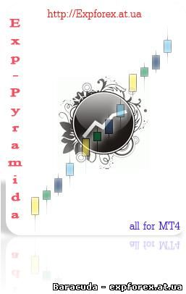
Exp - PyramidaOpen
Скрипт открытия позиций с заданным плечои по тейку и по стоплоссу, по колличеству ордеров, и по настройкам валютных пар для открытия.

